МКУК г-к Кисловодска «ЦБС» 18 +
Библиотека-филиал № 5

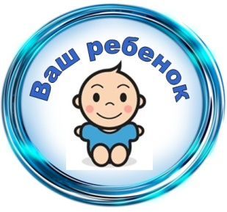

(Гигиена дошкольника)

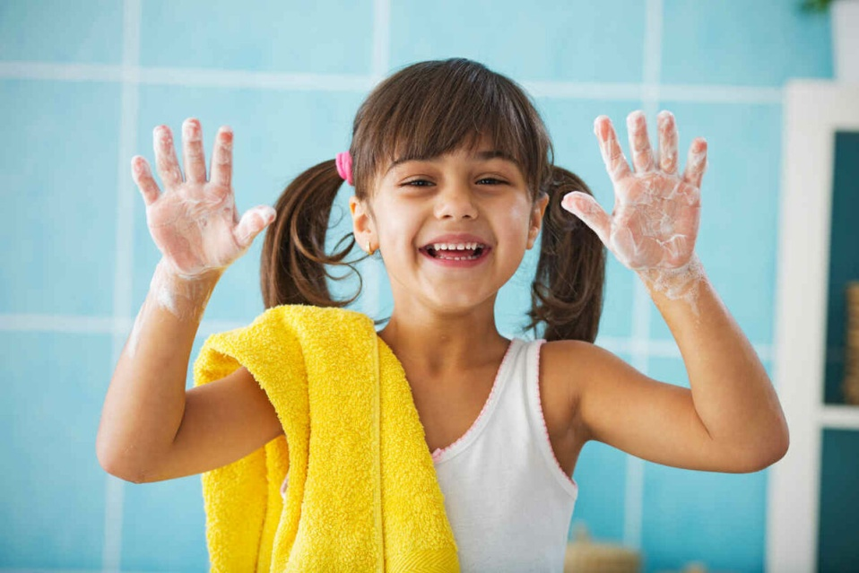
Кисловодск, 2022 г.

ББК 51.2

Ч-66
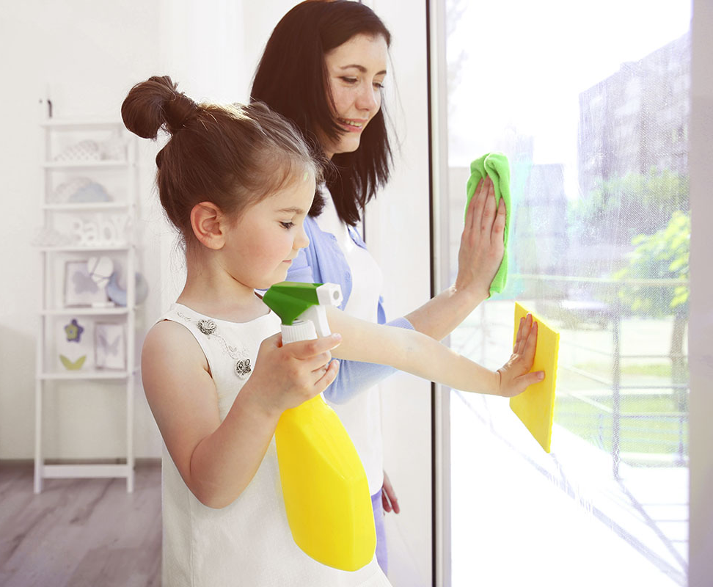

Чистота - залог здоровья (Гигиена дошкольника): информационный буклет / Муниципальное казенное учреждение культуры города-курорта Кисловодска «Централизованная библиотечная система», библиотека-филиал № 5; сост. Л.В. Алтухова, отв. за выпуск Н.А. Морозова. – Кисловодск, 2022. – 12 с.

Личная гигиена – совокупность гигиенических правил, выполнение которых способствует сохранению и укреплению здоровья.

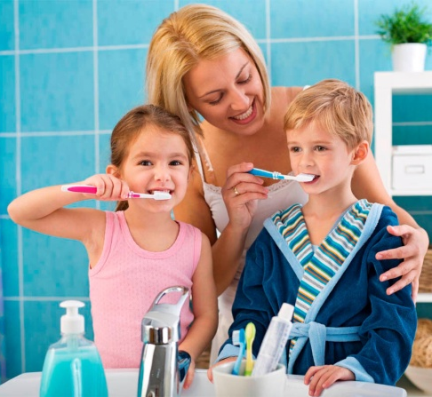
Большое значение в охране и укреплении здоровья ребенка принадлежит его гигиеническому обучению и воспитанию. Гигиеническое воспитание — это часть общего воспитания, а гигиенические навыки — это неотъемлемая часть культурного поведения. Гигиеническое обучение и воспитание ребенка являются основой укрепления, а также охраной его здоровья.
Малыш будет здоровым и развиваться соответственно возрасту, если станет соблюдать режим дня и выполнять правила личной гигиены для детей, к которым родители должны приучить его с ранних лет.
Обучение дошкольников гигиене – задача не только родителей, но и воспитателей, поэтому желательно обеспечить полную согласованность требований учреждения дошкольного образования и семьи ребенка.
Режим дня обеспечивает ежедневное повторение гигиенических процедур в одно и то же время, что способствует постепенному формированию навыков и привычек культуры поведе-ния и личной гигиены. Режим дня приучает организм ребен-ка к определенному ритму, обеспечивает смену деятель-ности, предохраняя нервную систему детей от переутомления.
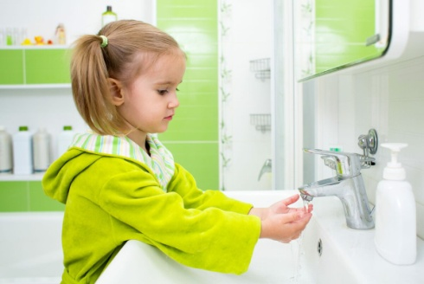
Для формирования культурно–гигиенических навыков перед нами стоит ряд задач.
- приучать детей следить за своим внешним видом, формировать умение правильно пользоваться мылом, аккуратно мыть руки, лицо, уши;
- насухо вытираться после умывания, вешать полотенце на место, пользоваться расчёской и носовым платком;
- формировать простейшие навыки поведения за столом: правильно пользоваться ложкой, вилкой, салфеткой;
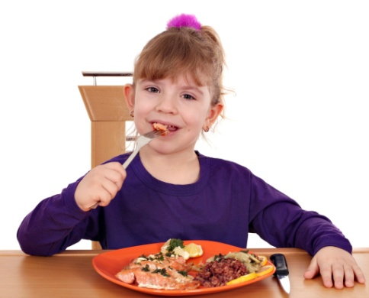
- не крошить хлеб, пережёвы-вать пищу с закрытым ртом, не разговаривать с полным ртом;
- создавать условия для развития умений у детей самостоятельно исполь-зовать полученные навыки в повседневной жизни в детском саду и дома;
- формировать потребность у детей в соблюдении навыков гигиены и опрятности в повседневной жизни в детском саду и дома;
Все правила и обосновывающие их знания должны войти в сознание детей путем внушения, систематического воспитания и это должны делать в первую очередь родители.

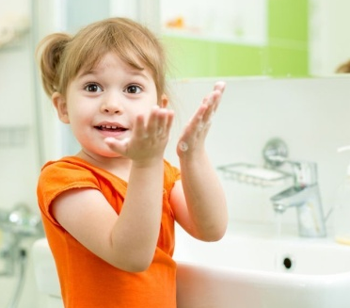
Каждое утро все дети должны умываться: мыть лицо, руки, шею, уши. Умываться также нужно после прогулок и вечером. Детям должно быть удобно и приятно умываться: высота умывальников должна соответствовать росту малыша. После умывания следует вытереться насухо чистым, сухим полотенцем. У каждого ребенка должно быть свое полотенце.

Особенно важно следить за чистотой рук. Ребенку нужно объяснить, что руками он берет различные предметы. На всех предметах есть грязь, часто невидимая глазом и она остается на коже пальцев. Если брать немытыми руками продукты питания, то эта грязь попадает сначала в рот, а потом в организм. С грязью передаются различные болезни. Поэтому нужно мыть руки перед едой, после посещения туалета, после всякого загрязнения и перед сном.
- Ребенку нужно объяснить, что по правилам гигиены, до начала мытья рук следует закатать рукава.
- Надо показать, как правильно намыливать и мыть руки и лицо, как вытираться после умывания.
- Не следует торопить малыша, если он сосредоточенно повторяет одно и то же действие (например, мылит руки).
Не следует выполнять это действие за него.
Нужно проследить, чтобы дети умывались тщательно, вытирались досуха своим полотенцем.

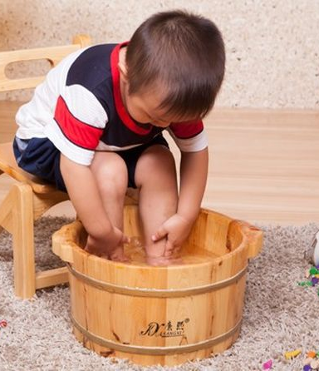
Перед сном необходимо мыть ноги потому, что на ногах особенно сильно потеет кожа и накапливается грязь. Редкое мытье ног, ношение грязных носков, чулок способствует появлению опрелостей и потертостей, предрасполагает к грибковым заболеваниям. По этой причине не рекомендуется надевать и мерить чужую обувь. После мытья ноги нужно тщательно вытирать специальным полотенцем. Чулки и носки менять не реже, чем через день.
Водные процедуры утром и вечером перед сном, имеют не только гигиеническое, но и закаливающее значение, хорошо влияют на нервную систему, способствуют быстрому засыпанию.

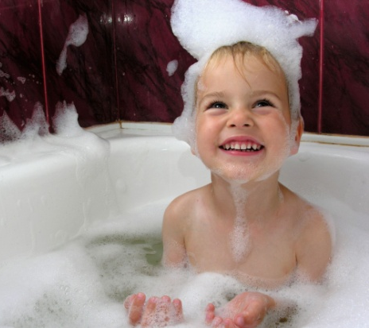
Все тело необходимо мыть не реже одного раза в неделю. Для того чтобы снять с кожи жир и грязь, мыться нужно обязательно теплой водой, натирать тело мочалкой с мылом. Необходимо, чтобы после душа или умывания ребенок вытерся насухо. После мытья следует надеть чистое белье.
Очень тщательно нужно промывать волосы, так как на них и между ними накапливается много кожного жира, грязи и пыли. Легче ухаживать за короткими волосами: они лучше промываются. Девочкам, у которых длинные волосы, нужно мыть голову не реже одного раза в неделю, после мытья их тщательно расчесывать только своей и обязательно чистой расческой. В детском саду, как и дома, у каждого малыша должна быть своя расческа.

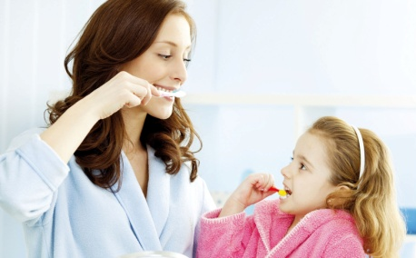
Каждый ребенок должен следить за чистотой зубов и ухаживать за ними. Чтобы предупредить заболевание и разрушение зубов, надо приучить детей после еды полоскать рот теплой водой.

Детей надо приучать чистить зубы правильно: верхние зубы – сверху вниз, нижние – снизу вверх, с наружной и внутренней сторон. Тщательно промыть зубную щетку, стряхнуть и поставить в стакан ручкой вниз, чтобы щетка хорошо просохла.
Приучите ребенка чистить зубы утром и обязательно вечером перед сном.

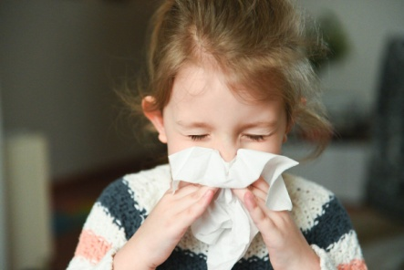
В кармане у дошкольника всегда должен быть чистый носовой платок. Важно научить детей правильно сморкаться, зажимая одну ноздрю, иначе слизь вместе с микробами может проникнуть в барабанную полость и вызвать воспаление среднего уха. Обучать этому нужно осторожно, не зажимая ребенку нос слишком сильно. Платки должны быть чистыми. Менять их необходимо ежедневно, даже если они не использованы.

Требуют также ухода ногти на пальцах рук и ног. Дошколята не способны сами ухаживать за ногтями. Их подстригают взрослые. Один раз в 2 недели их необходимо аккуратно подстригать потому, что под длинными ногтями обычно скапливается грязь, удалить которую трудно.
Ни в коем случае ногти нельзя грызть!

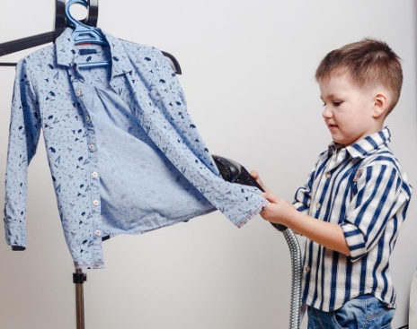
Необходимо следить за чистотой и опрятностью одежды и обуви малыша. Даже если он еще не в состоянии заметить непоря-док в одежде или обуви, он должен привыкать устранять его – самостоятельно или с помощью взрослых. Если с раннего возраста обращать внимание малыша на неопрятность – через некоторое время он начнет ощущать потребность в чистоте.
Личная гигиена включает вопросы гигиены быта, в первую очередь — поддержание чистоты воздуха в жили-ще, уход за одеждой и постельными принадлежностями, создание нормальных условий для сна и отдыха.
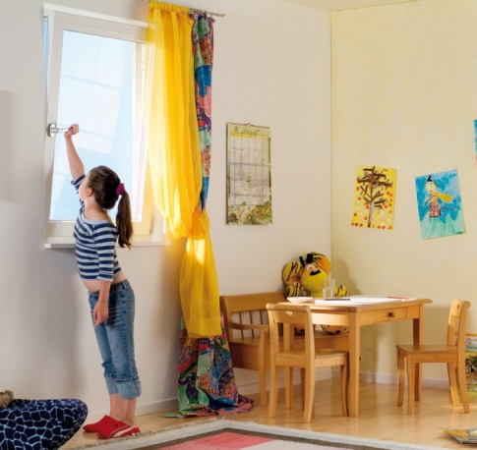
Воздух жилого помещения легко подвергается загрязнению, при котором увеличивается содержание в нем микробов. Проветривание позволяет снизить загряз-ненность воздуха. Оно должно производиться зимой не менее 3-х раз в день (утром, во время уборки и перед сном) продолжительностью не менее 30 минут.

Воспитать у малыша привычку быть чистым и опрятным несложно. Главное – делать это последовательно.

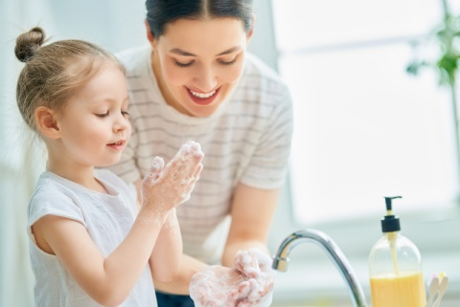
Ребенок дошкольного возраста легко поддается воспитательному воздействию благодаря развитому чувству подражания, наблюдательности, любознательности и потребности в самостоятельных действиях. Поэтому необходимо использовать эти свойства ребенка при привитии детям гигиенических навыков (своевременное мытье рук, чистка зубов, бережное хранение своей одежды). Для этого широко практикуется наглядный показ правильного выполнения гигиенических процедур.
Детская гигиена — актуальная проблема для родителей мальчиков и девочек разных возрастных категорий. Для того чтобы ребенок меньше подвергался инфекционным заболеваниям и паразитарным патологиям, необходимо с самого раннего возраста приучать его к чистоте и соблюдению гигиенических правил. Маленький человек должен понимать, что отсутствие качественного ухода за собой приводит к негативным последствиям, касающимся здоровья, и нежеланию сверстников общаться с неухоженным грязнулей.

Содержание:
Стр.

Умывание - первый этап гигиены…….……..…..……………...……5

Гигиена рук……………………....................................………….…5-6

Гигиена ног…………..……..…………………………………............6

Купание как элемент гигиены………………………………….….....7

Гигиена полости рта...........................................................................7-8

Пользование носовым платком………………………………............8

Гигиена ногтей…………………….………………………….…….....8

Приучение к опрятности…………………………………….......... 9-10

Ссылки на использованные источники:

- Гигиена - основа здоровья [Электронный ресурс]. - Режим доступа : http://du2.kamenec.edu.by/ru/main.aspx?guid=3781, свободный. - Заглавие с экрана. - (Дата обращения 10.01.2022).
- Формирование культурно-гигиенических навыков [Электронный ресурс]. - Режим доступа : http://24sadik.ru/wp-content/uploads/2021/04/сборник-по-КГН-.pdf, свободный. - Заглавие с экрана. - (Дата обращения 10.01.2022).
- Личная гигиена детей дошкольного возраста [Электронный ресурс]. - Режим доступа : https://esus.ru/lichnaya-gigiena-detey-doshkolnogo-vozrasta, свободный. - Заглавие с экрана. - (Дата обращения 10.01.2022).
- Правила личной гигиены для детей дошкольного возраста [Электронный ресурс]. - Режим доступа : https://www.dzrcge.by/zdorovyy-obraz-zhizni/informaczionno-obrazovatelnyie-materialyi/pravila-lichnoj-gigienyi-dlya-detej-doshkolnogo-vozrasta.html, свободный. - Заглавие с экрана. - (Дата обращения 10.01.2022).
- Личная гигиена детей дошкольного возраста [Электронный ресурс]. - Режим доступа : https://infourok.ru/seminar-na-temu-lichnaya-gigiena-detey-doshkolnogo-vozrasta-2070355.html, свободный. - Заглавие с экрана. - (Дата обращения 10.01.2022).
- Гигиена детей дошкольного возраста [Электронный ресурс]. - Режим доступа : https://nsportal.ru/detskiy-sad/materialy-dlya-roditeley/2019/04/15/gigiena-detey-doshkolnogo-vozrasta, свободный. - Заглавие с экрана. - (Дата обращения 10.01.2022).

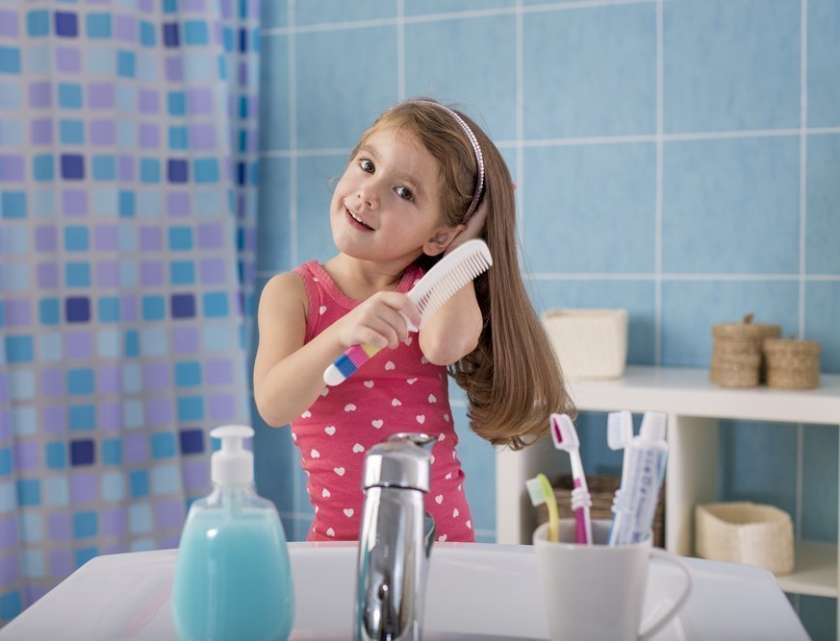

Ставропольский кр., г. Кисловодск,
пр. Дзержинского, 43,
тел: (87937) 6-61-03
e.mail: kislovodsk-cbs-f5@yandex.ru
Ставропольский кр., г. Кисловодск,
пр. Дзержинского, 43,
тел: (87937) 6-61-03
e.mail: kislovodsk-cbs-f5@yandex.ru

